参照秘密级管理★启用前 试卷类型：A
淄博市2022年初中学业水平考试
数 学 试 题
本试卷共8页，满分150分，考试时间120分钟．考试结束后，将本试卷和答题卡一并交 回．
注意事项：
1．答题前，考生务必用0.5毫米黑色签字笔将区县、学校、姓名、考试号、座号填写在答题卡和试卷规定位置，并核对条形码．
2．选择题每小题选出答案后，用2B铅笔涂黑答题卡对应题目的答案标号；如需改动，用橡皮擦干净后，再选涂其他答案标号．
3．非选择题必须用0.5毫米黑色签字笔作答，字体工整、笔迹清晰，写在答题卡各题目指定区域内如需改动，先划掉原来答案，然后再写上新答案，严禁使用涂改液、胶带纸、修正带修改，不允许使用计算器．
4．保证答题卡清洁、完整，严禁折叠，严禁在答题卡上做任何标记．
5．评分以答题卡上的答案为依据，不按以上要求作答的答案无效．
一、选择题：本大题共12个小题，每小题5分，共60分．在每小题给出的四个选项中，只有一项是符合题目要求的．
1. 若实数a的相反数是﹣1，则a+1等于（ ）
A. 2 B. ﹣2 C. 0 D.
2. 下列图案中，既是轴对称图形又是中心对称图形是（ ）
A.  B.  C.  D. 
3. 经过折叠可以围成正方体，且在正方体侧面上的字恰好环绕组成一个四字成语的图形是（ ）
A. 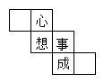 B. 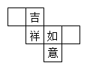 C. 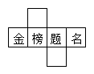 D. 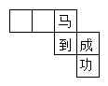
4. 小红在“养成阅读习惯，快乐阅读，健康成长”读书大赛活动中，随机调查了本校初二年级20名同学，在近5个月内每人阅读课外书的数量，数据如下表所示：
人数 | 3 | 4 | 8 | 5
课外书数量（本） | 12 | 13 | 15 | 18
则阅读课外书数量的中位数和众数分别是（ ）
A. 13，15 B. 14，15 C. 13，18 D. 15，15
5. 某城市几条道路的位置关系如图所示，道路AB∥CD，道路AB与AE的夹角∠BAE＝50°．城市规划部门想新修一条道路CE，要求CF＝EF，则∠E的度数为（ ）
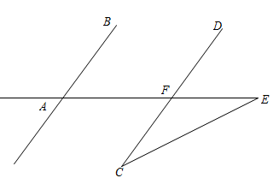
A. 23° B. 25° C. 27° D. 30°
6. 下列分数中，和π最接近的是（ ）
A. 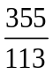 B. 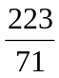 C. 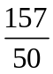 D. 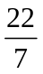
7. 如图，在△ABC中，AB=AC，∠A=120°．分别以点A和C为圆心，以大于AC的长度为半径作弧，两弧相交于点P和点Q，作直线PQ分别交BC，AC于点D和点E．若CD=3，则BD的长为（ ）
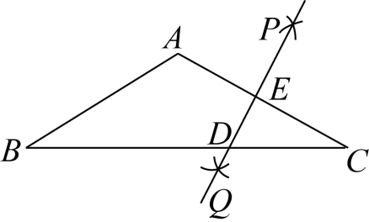
A. 4 B. 5 C. 6 D. 7
8. 计算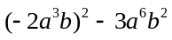的结果是（ ）
A. ﹣7a⁶b² B. ﹣5a⁶b² C. a⁶b² D. 7a⁶b²
9. 为扎实推进“五育”并举工作，加强劳动教育，某校投入2万元购进了一批劳动工具．开展课后服务后，学生的劳动实践需求明显增强，需再次采购一批相同的劳动工具，已知采购数量与第一次相同，但采购单价比第一次降低10元，总费用降低了15%．设第二次采购单价为x元，则下列方程中正确的是（ ）
A. 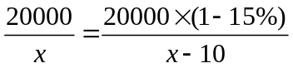
B. 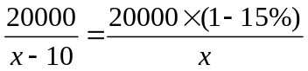
C. 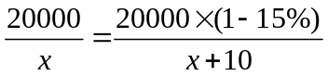
D. 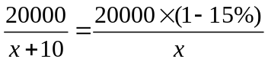
10. 如图，在边长为4的菱形ABCD中，E为AD边的中点，连接CE交对角线BD于点F．若∠DEF＝∠DFE，则这个菱形的面积为（ ）
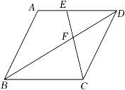
A. 16 B. 6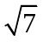 C. 12 D. 30
11. 若二次函数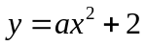的图象经过P（1，3），Q（m，n）两点，则代数式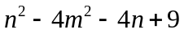的最小值为（ ）
A. 1 B. 2 C. 3 D. 4
12. 如图，在△ABC中，AB＝AC，点D在AC边上，过△ABD的内心I作IE⊥BD于点E．若BD＝10，CD＝4，则BE的长为（ ）
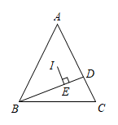
A. 6 B. 7 C. 8 D. 9
二、填空题：本大题共5个小题，每小题4分，共20分．请直接填写最后结果．
13. 要使式子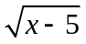有意义，则的取值范围是________．
14. 分解因式：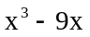=____.
15. 如图，在平面直角坐标系中，平移△ABC至△A₁B₁C₁的位置．若顶点A（﹣3，4）的对应点是A₁（2，5），则点B（﹣4，2）的对应点B₁的坐标是________．
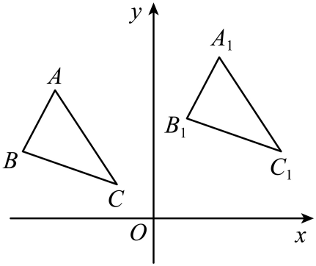
16. 计算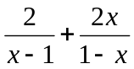结果为________．
17. 如图，正方形ABCD的中心与坐标原点O重合，将顶点D（1，0）绕点A（0，1）逆时针旋转90°得点D₁，再将D₁绕点B逆时针旋转90°得点D₂，再将D₂绕点C逆时针旋转90°得点D₃，再将D₃绕点D逆时针旋转90°得点D₄，再将D₄绕点A逆时针旋转90°得点D₅……依此类推，则点D₂₀₂₂的坐标是________．
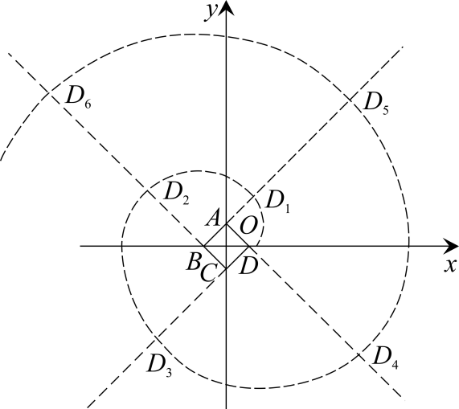
三、解答题：本大题共7个小题，共70分．解答要写出必要的文字说明，证明过程或演算步骤．
18. 解方程组：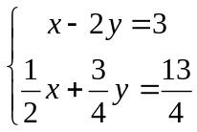
19. 如图，△ABC等腰三角形，点D，E分别在腰AC，AB上，且BE＝CD，连接BD，CE．求证：BD＝CE．
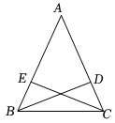
20 如图，直线y=kx+b与双曲线y=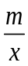相交于A（1，2），B两点，与x轴相交于点C（4，0）．
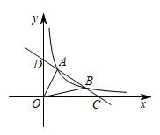
（1）分别求直线AC和双曲线对应的函数表达式；
（2）连接OA，OB，求△AOB的面积；
（3）直接写出当x＞0时，关于x的不等式kx+b＞的解集．
21. 某中学积极落实国家“双减”教育政策，决定增设“礼仪”“陶艺”“园艺”“厨艺”及“编程”等五门校本课程以提升课后服务质量，促进学生全面健康发展为优化师资配备，学校面向七年级参与课后服务的部分学生开展了“你选修哪门课程（要求必须选修一门且只能选修一门）？”的随机问卷调查，并根据调查数据绘制了如下两幅不完整的统计图：
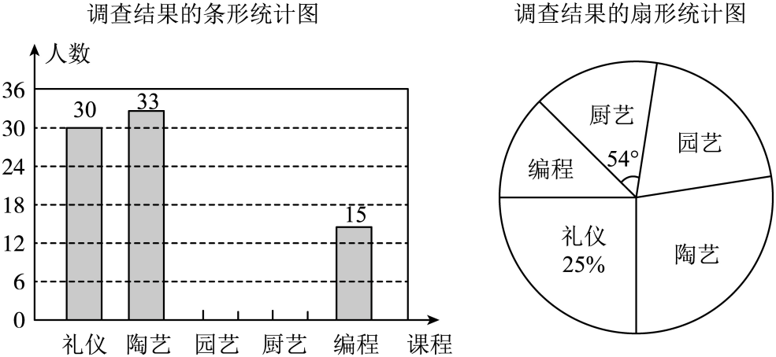
请结合上述信息，解答下列问题：
（1）共有 名学生参与了本次问卷调查；“陶艺”在扇形统计图中所对应的圆心角是 度；
（2）补全调查结果条形统计图；
（3）小刚和小强分别从“礼仪”等五门校本课程中任选一门，请用列表法或画树状图法求出两人恰好选到同一门课程的概率．
22. 如图，希望中学的教学楼AB和综合楼CD之间生长着一棵高度为12.88米的白杨树EF，且其底端B，D，F在同一直线上，BF＝FD＝40米．在综合实践活动课上，小明打算借助这棵树的高度测算出综合楼的高度，他在教学楼顶A处测得点C的仰角为9°，点E的俯角为16°．
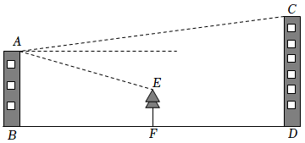
科学计算器按键顺序 | 计算结果  （已取近似值）
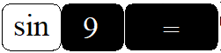 | 0.156
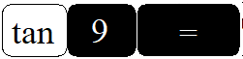 | 0.158
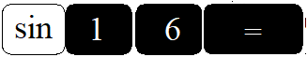 | 0.276
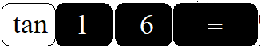 | 0.287
问小明能否运用以上数据，得到综合楼的高度？若能，请求出其高度（结果精确到0.01米）；若不能，说明理由．（解答过程中可直接使用表格中的数据哟！）
23. 已知△ABC是⊙O的内接三角形，∠BAC的平分线与⊙O相交于点D，连接DB．
（1）如图1，设∠ABC的平分线与AD相交于点I，求证：BD=DI；
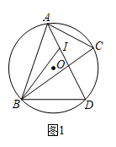
图1
（2）如图2，过点D作直线DE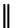BC，求证：DE是⊙O的切线；
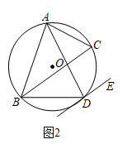
图2
（3）如图3，设弦BD，AC延长后交⊙O外一点F，过F作AD的平行线交BC的延长线于点G，过G作⊙O的切线GH（切点为H），求证：GF=GH．
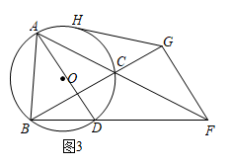
图3
24. 如图，抛物线y＝﹣x²+bx+c与x轴相交于A，B两点（点A在点B左侧），顶点D（1，4）在直线l：y＝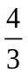x+t上，动点P（m，n）在x轴上方的抛物线上．
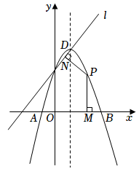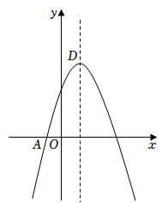
（1）求这条抛物线对应的函数表达式；
（2）过点P作PM⊥x轴于点M，PN⊥l于点N，当1＜m＜3时，求PM+PN的最大值；
（3）设直线AP，BP与抛物线的对称轴分别相交于点E，F，请探索以A，F，B，G（G是点E关于x轴的对称点）为顶点的四边形面积是否随着P点的运动而发生变化，若不变，求出这个四边形的面积；若变化，说明理由．

